Nem jelent veszélyt az ökoszisztémára – itt a HUN-REN kutatóinak állásfoglalása a Balaton aktuális vízszintjéről
A Balaton és különösen annak vízszintje az utóbbi időben ismét az érdeklődés középpontjába került. A HUN-REN Balatoni Limnológiai Kutatóintézet (HUN-REN BLKI) kutatói ezért friss állásfoglalásukban részletesen elmagyarázták, milyen természetes jelenségek állnak az alacsony vízállás mögött és kifejtik, miért nincs ok aggodalomra. A kutatók célja, hogy higgadt, tényeken alapuló kommunikációval segítsék a Balaton jelenéről és jövőjéről szóló párbeszédet.
A HUN-REN Balatoni Limnológiai Kutatóintézet kutatói Facebook-posztjukban hangsúlyozták: a tó vízszintjének ingadozása természetes folyamat, a jelenlegi – 70 centiméter alatti – érték pedig nem veszélyezteti sem a tó élővilágát, sem a vízminőséget.
„A most tapasztalható alacsony vízszint nem a tó kiszáradását jelzi, hanem a Balaton természetes működésének része” – fogalmaztak a kutatók.
A Balaton sekély, széljárta tó, amelynek vízállása a csapadék mennyiségétől, a párolgástól és a befolyó vizek hozamától függ. Hasonlóan alacsony vízszint korábban is előfordult – például 2003-ban, amikor a siófoki vízmérce mindössze 23 cm-t mutatott, mégis kiváló volt a vízminőség és zavartalan a nyári szezon - emlékeztettek a kutatók.
A kutatók emlékeztetnek: fontos különbséget tenni a társadalmi elvárások és az ökológiai szempontok között. A horgászok, fürdőzők és turisztikai szereplők számára a magas vízszint tűnhet ideálisnak, ugyanakkor az élővilág számára a mérsékelt vízszint-ingadozás elengedhetetlen. A tartósan magas vízállás hosszabb távon épp a parti élőhelyek és a nádasok pusztulásához vezethet.
A kutatók kiemelték: az alacsony vízszint nem okoz algásodást.
Bár sekély területeken időnként megjelenhetnek fonalas zöldalgák, ez természetes és veszélytelen jelenség – magyarázták a BLKI kutatói –, a tó vízminőségét sokkal inkább a tápanyagterhelés, különösen a foszfor mennyisége befolyásolja. A HUN-REN Balatoni Limnológiai Kutatóintézet folyamatosan monitorozza a tó állapotát, és tudományos adatokkal segíti a döntéshozókat.
Nincs ok aggodalomra, de szükség van a klímaváltozással összefüggő új hidrológiai jelenségek folyamatos megfigyelésére és az esetleges beavatkozások tudományos előkészítésére.
A kutatók célja, hogy higgadt, tényeken alapuló kommunikációval segítsék a Balaton jelenéről és jövőjéről szóló párbeszédet. Szükségesnek tartják az esetleges kritikus állapotok esetén adható megoldások elemzését és azok előkészítését.
Sajtókapcsolat:
- Torda Júlia, kommunikációs vezető
- kommunikacio@hun-ren.hu
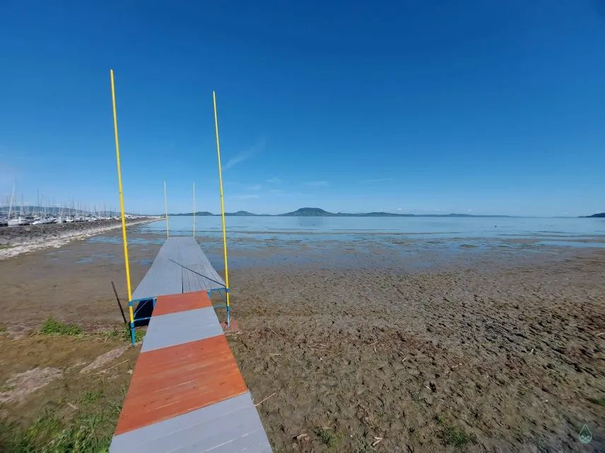 | © HUN-REN BLKI - Bánó Bálint
Eredeti tartalom: HUN-REN Magyar Kutatási Hálózat
Továbbította: Helló Sajtó! Üzleti Sajtószolgálat
Ez a sajtóközlemény a következő linken érhető el:

